28.05.24

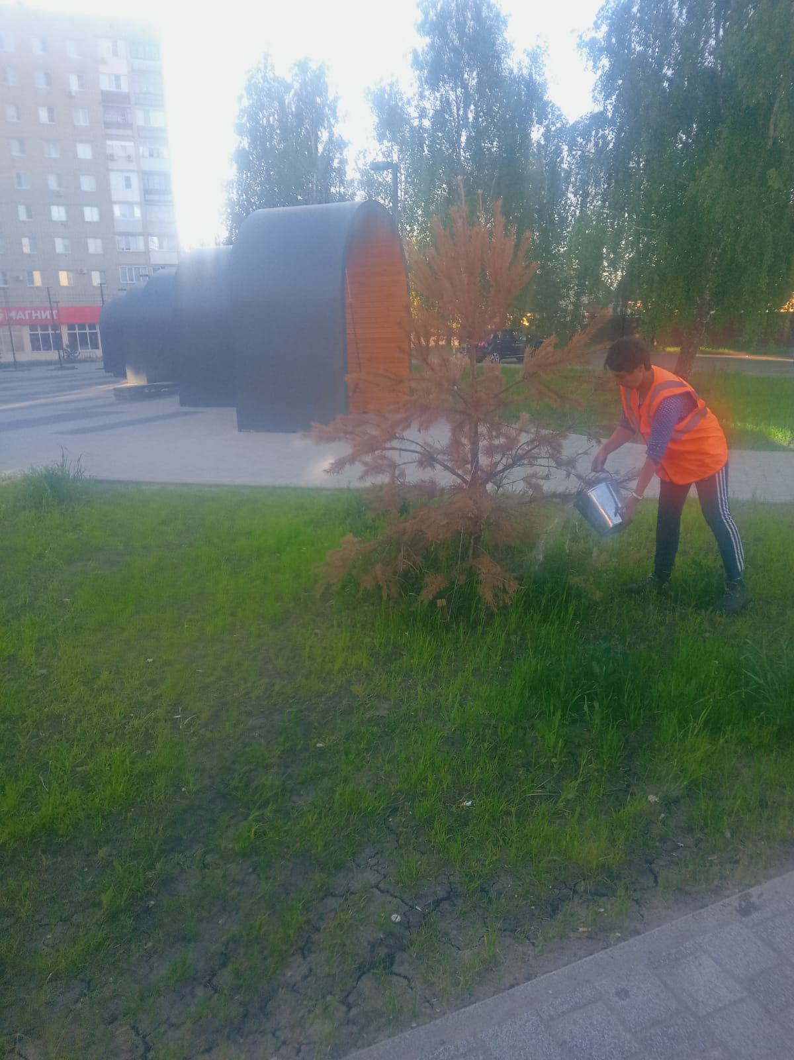

Полив насаждений "Валда Васта"

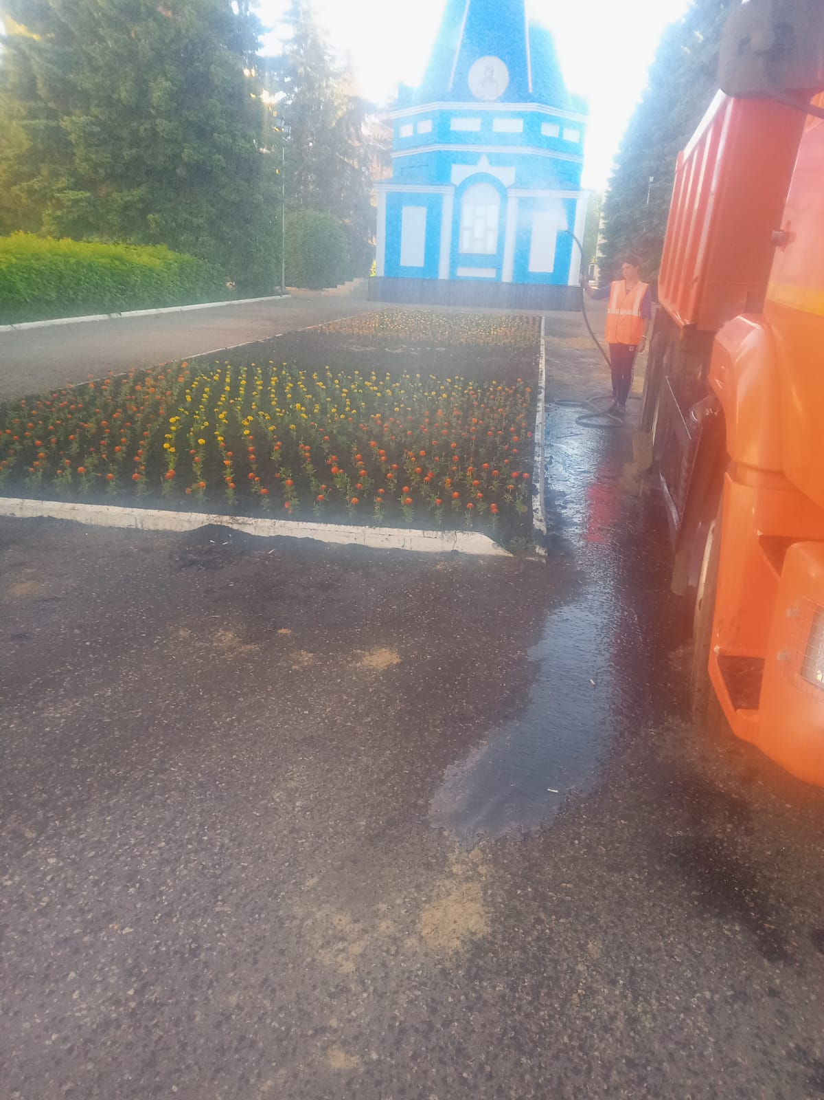

Полив цветов " часовня"

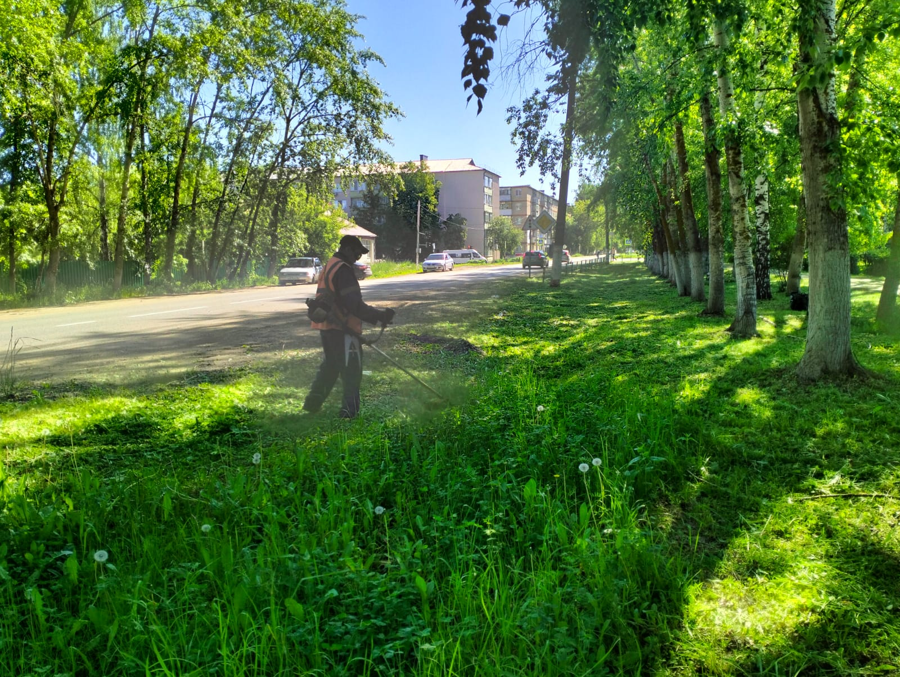

Покос травы по ул. Луначарского

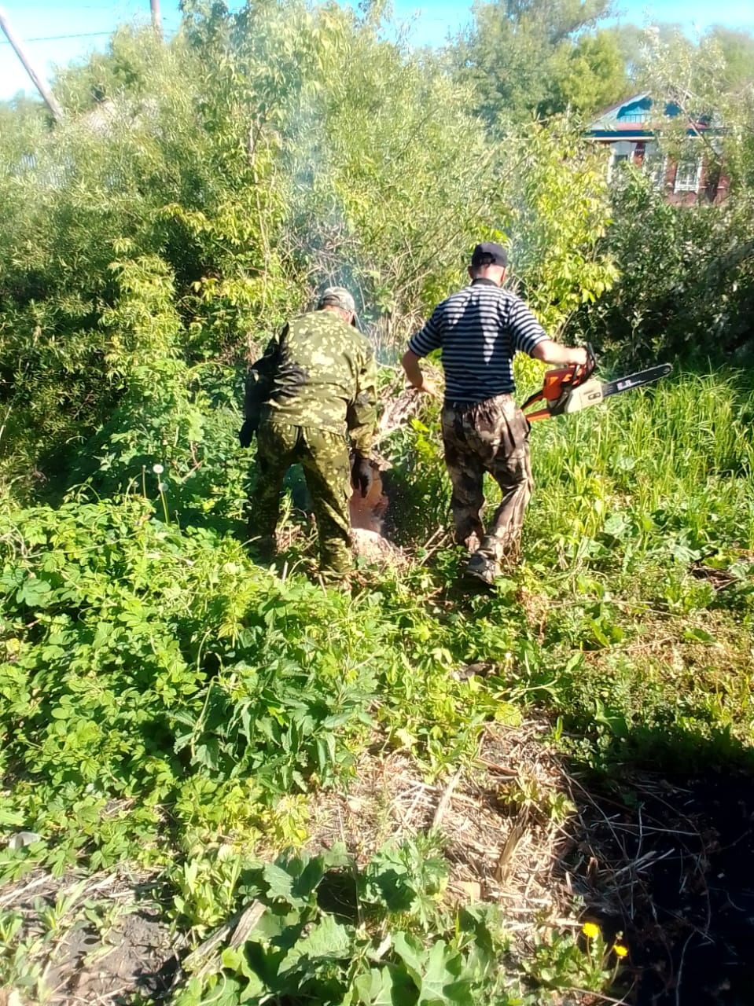

Спил кустов по водопропускной канаве (ул.Можайского, ул. Зои.Космодемьянской )

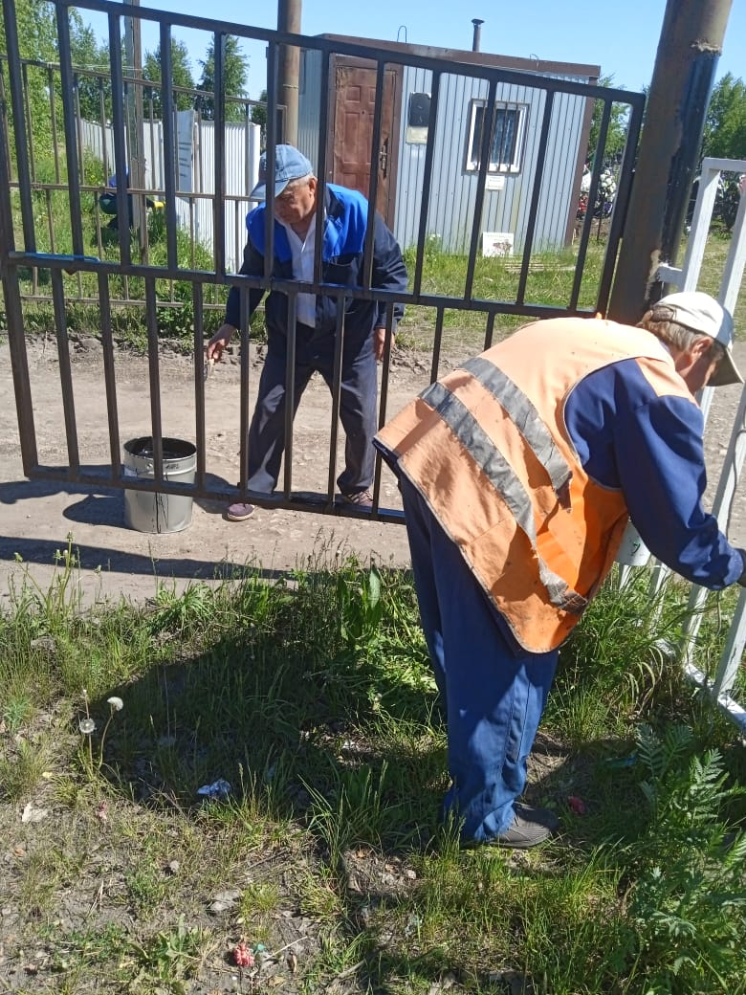

Покраска забора ( кладбище Юрьевка)

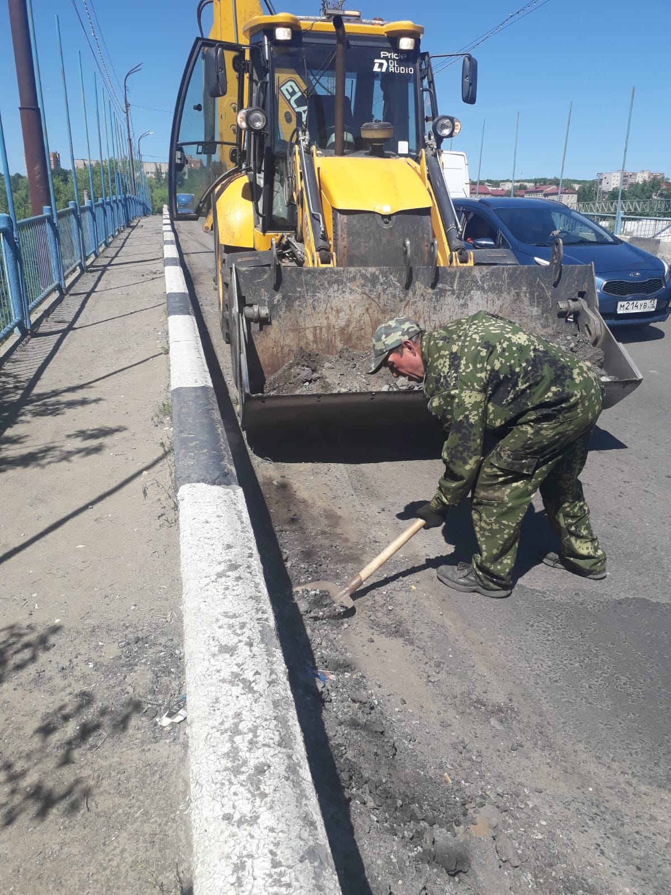

Уборка смёта с путепровода